附件6.4评价人员及业主代表照片
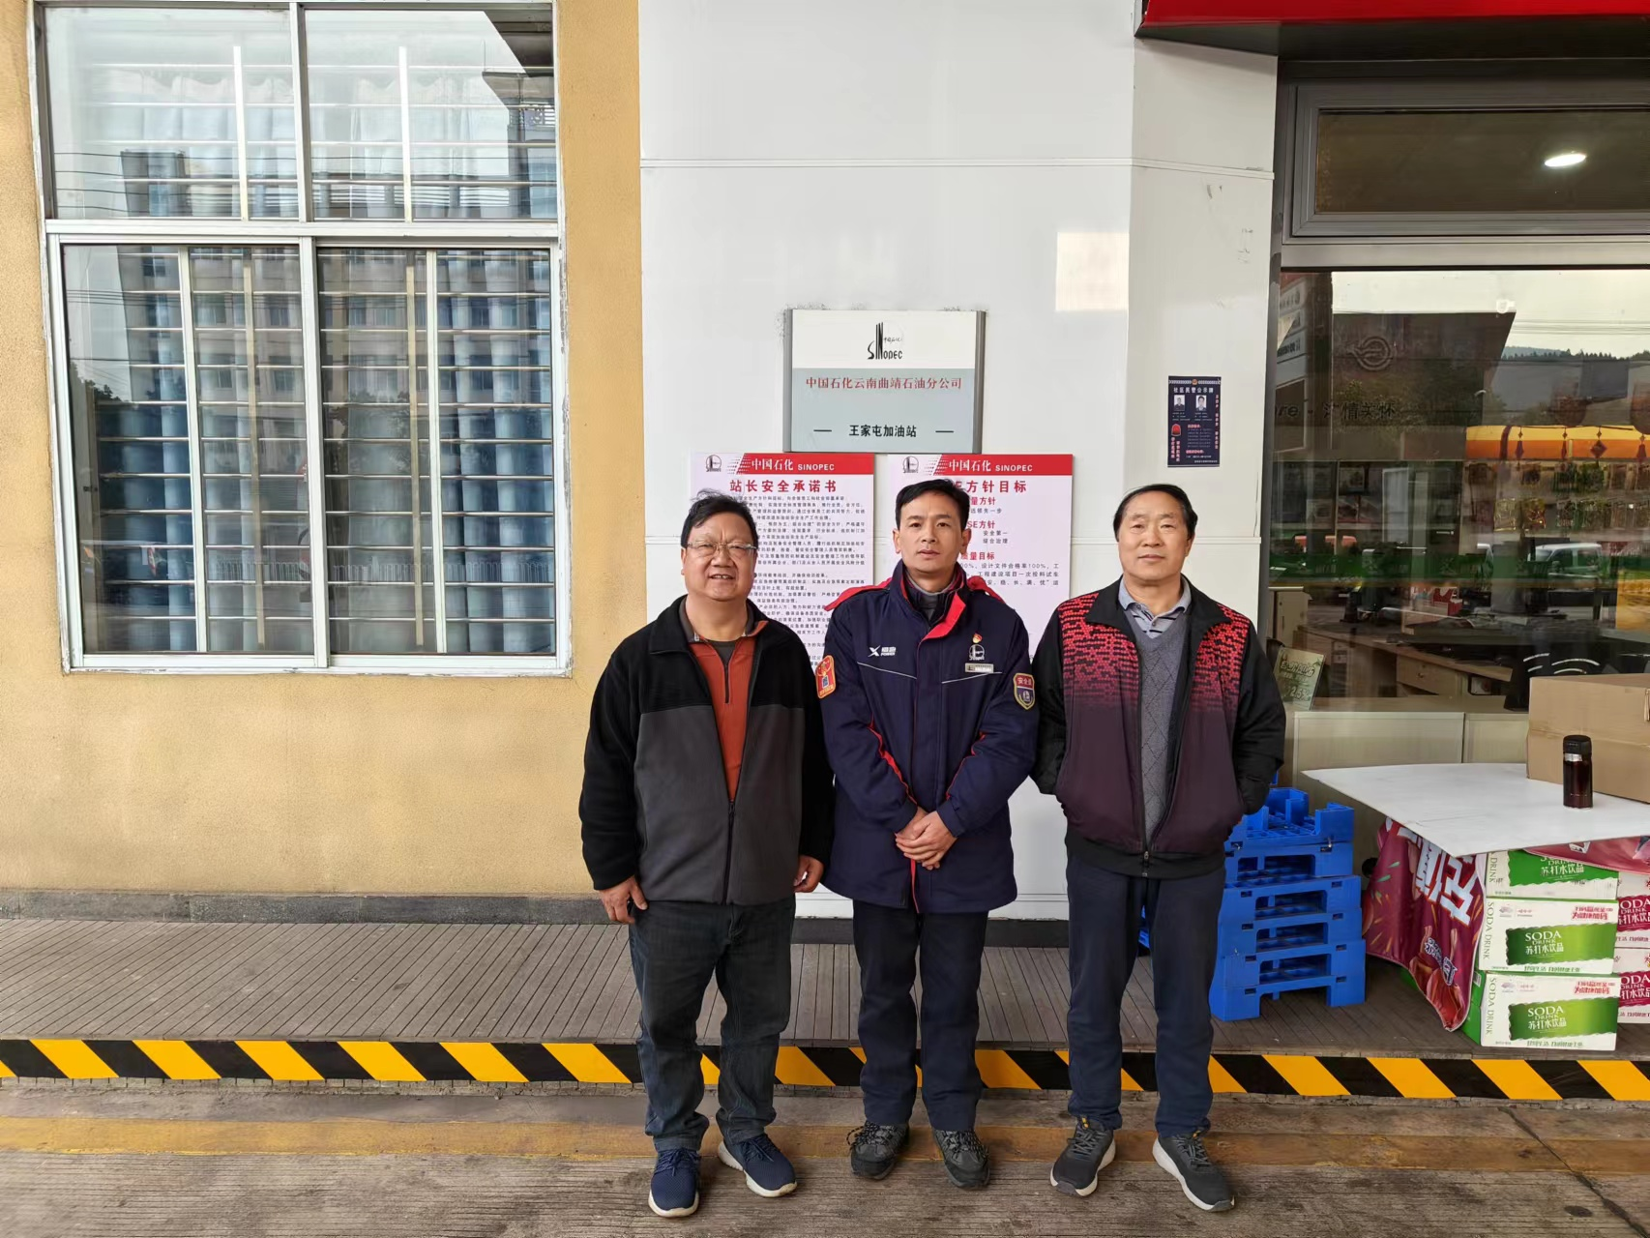
图1 评价师现场照片
左一：沈家启；左二：加油站员工；左三：李晓达。

